28.06.2014. UA1CEG в «Радио Ретро с RCWC-2014»
(Home made, 3 watts, Delta)

Я с уважением отношусь к клубу RCWC и, если есть возможность, обязательно участвую в проводимых этим клубом, прекрасных мероприятиях. Да и не подлежит никакому сомнению, что в клубе состоит целая плеяда высоко- квалифицированных коротковолновиков! Немаловажно, что организаторы клуба создали в клубе прекрасную дружескую атмосферу! Но, даже и это не главное. Как я считаю, главное- в любое время дня и ночи клуб представлен в эфире!

Погода осенняя. Как говорил поэт (С.А.Есенин): «Листья падают, листья падают, стонет ветер протяжен и глух…»

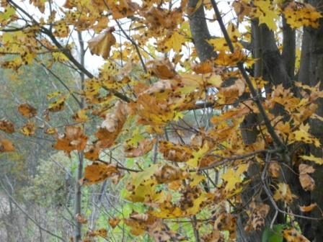

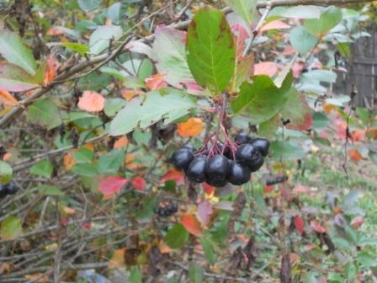

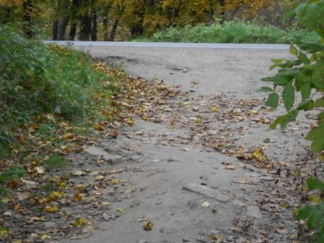

Выдвигаюсь заранее и есть возможность угостить общественных собачек.

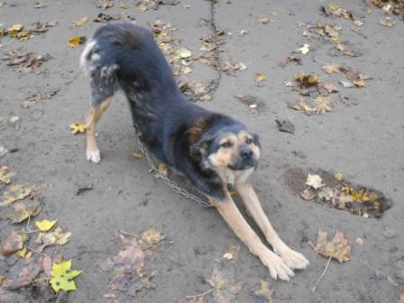
Проснулась, потянулась…
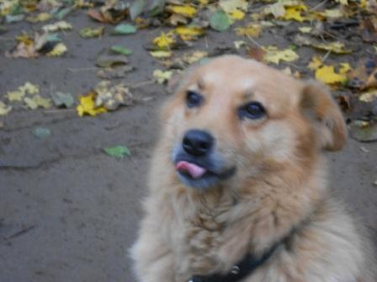
Язык показывает! Давно в углу не стояла…
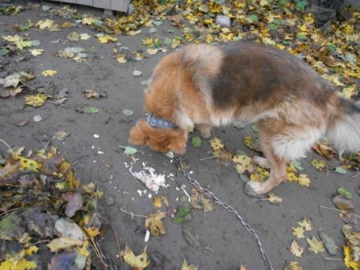

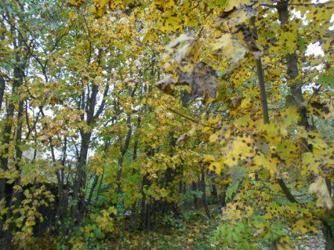

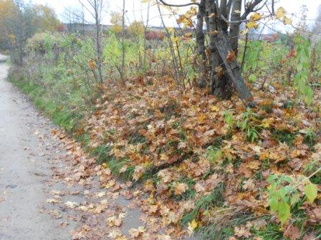

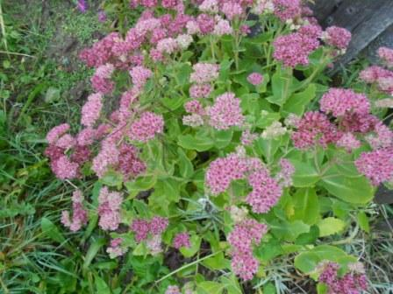

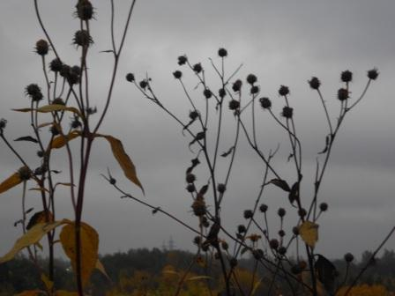
Погода неплохая, меняется она каждые 15-20 минут… Начало моросить.
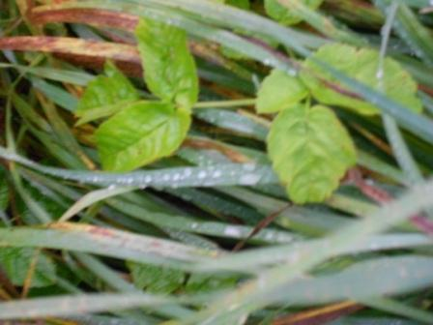
Трава мокрая.
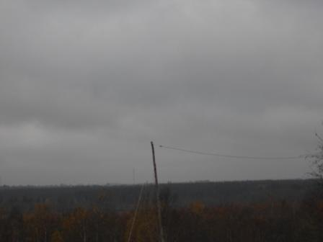
Диполь в готовности. Ему сейчас предстоит поработать.
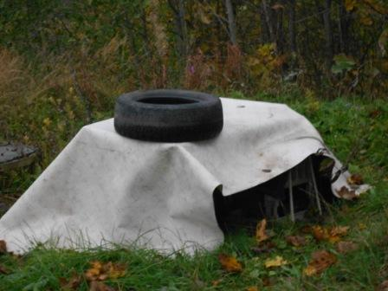
Летняя радио- позиция. Увы, начинается осеннее- зимний сезон.
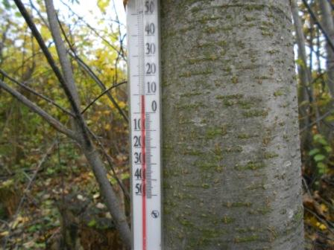
Довольно тепло. Но, дождь идёт и я разворачиваю радио в вигваме.
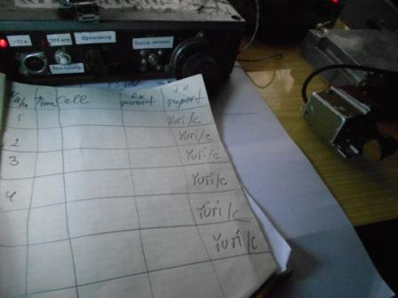
Традиционно расчерчиваю листы тетради к тесту. Некоторое суеверие, дома никогда этим не занимаюсь… Почему-то считаю это плохой приметой.
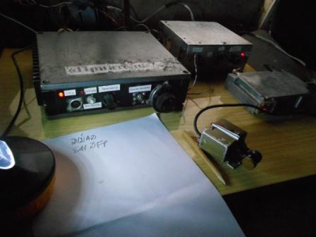
До начала теста время есть и я немного поработал на электронном ключе. Немец не услышал, испанец не услышал, знакомых до теста не встретил.

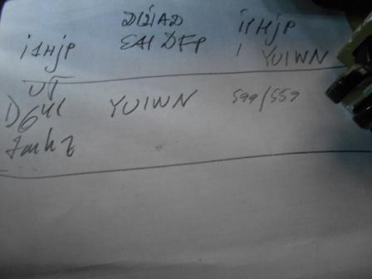
Полноценное QSO провели с YU1WN, он «выцарапал» мой вызов на фоне работающих и выше и ниже DL . Оператор был весьма удивлён, что у меня и «/p», и ещё и только 3 ватта.
Да, забыл упомянуть, это QRO станция, а на QRP частоте никого! Частота свободна абсолютно! Никого…
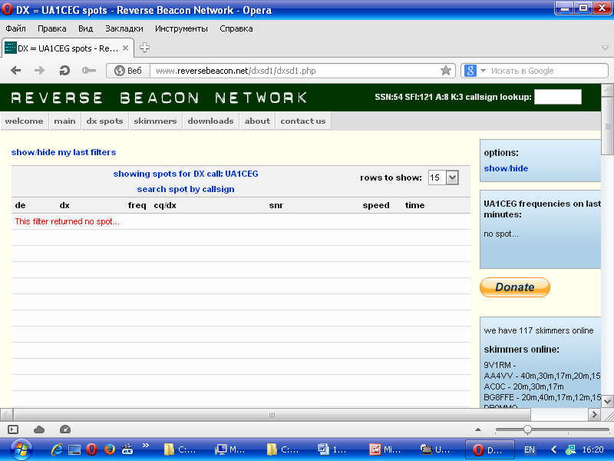
После, придя домой, посмотрел- ни один скиммер меня не зарегистрировал.
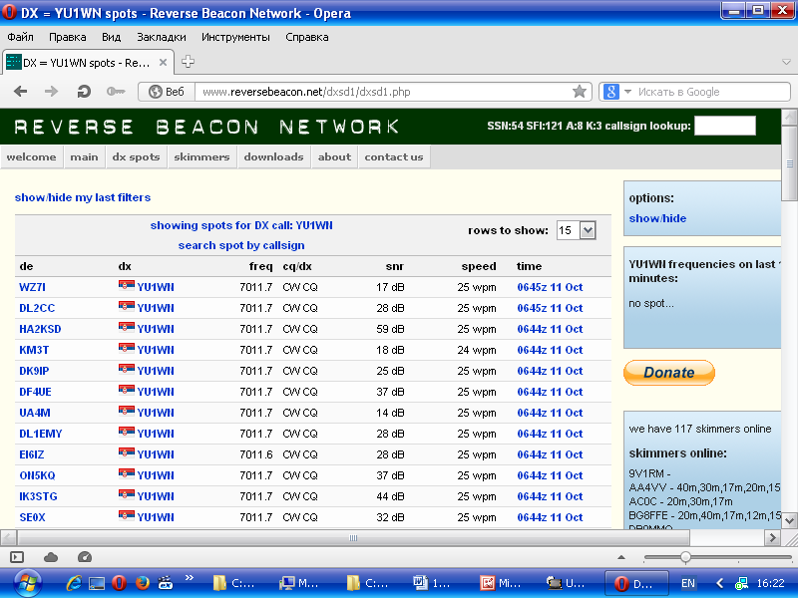
Что тут сказать? Честь и хвала оператору, принявшему слабый сигнал QRP/p станции! (QSL я ему выписал).
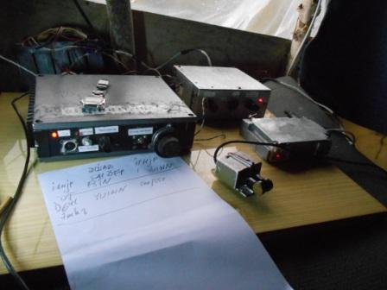
Посветлело, капли дождя по плёнке стучат. Романтика! Мне нравится такая обстановка.
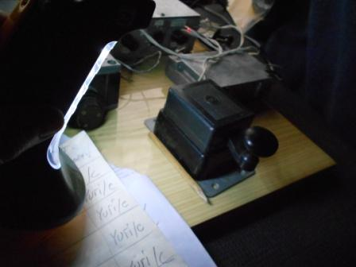
Тест приближается, устанавливаю горячо любимый механический, или как ещё говорят «вертикальный», или совсем оригинально «ручной» ключ. Не путать с «диким ключом»!
Работу на механическом ключе я полностью запустил. Дай Бог минут 40 активно поработать, рука начинает зверски ломить с непривычки…

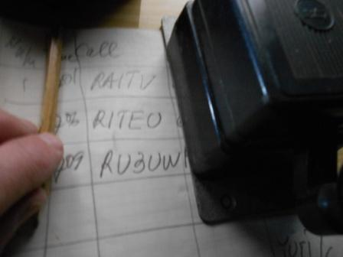

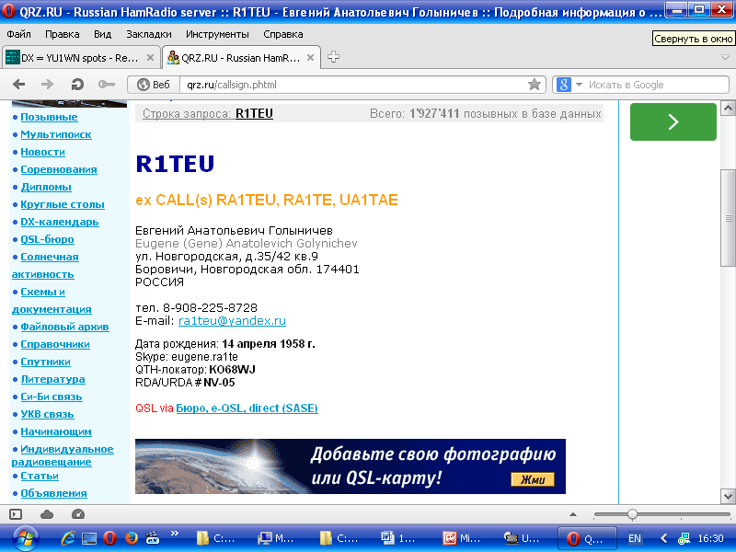
С новгородцами некоторое время назад мы регулярно встречались на 80- метровом диапазоне, SSB. А новый позывной, старого знакомого Сергея, мне ничего не говорил…
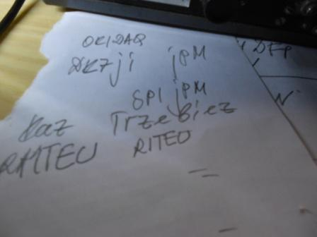
Наблюдая его QSO с SP1JPM и, услышав Боровичи, я, что называется «начал врубаться»…
Далее традиционная встреча с Павлом RA3UW! Сколько раз мы встречались во всевозможных тестах…
Что творилось на диапазоне! Помимо теста ещё 3 каких-то «пайлапа», 3-4 мощных станций работают на общий вызов, или с островов, или что-то в этом духе, на их вызов непрерывно подходят станции, проводят короткие QSO… И я с целыми 3-мя ваттами!
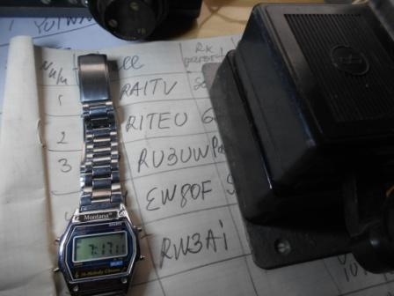
Вот ещё знакомый- Валерий RW3AI. Вот я ему позавидовал, работает человек на механическом ключе- спокойно, медленно, размеренно… Я же обязательно начинаю выстукивать быстрее, чем позволяет давно нетренированная рука. Так начинает ломить, что опускаю руку и делаю паузу.
Постучал минут 10 общий вызов, никто не ответил, что и неудивительно, при такой-то загруженности диапазона!
Последнюю связь проводил с усилиями, рука ломила не шуточно… Сам виноват.
Итак, список высоко квалифицированных коротковолновиков, которые, в условии громадных помех, провели QSO с QRP/p станцией:
1) YU1WN
2) RA1TV
3) R1TEU
4) RU3UW
5) EW8OF
6) RW3AI
7) RV3F
8) R2ZA
9) RA1NAL
Всем спасибо!
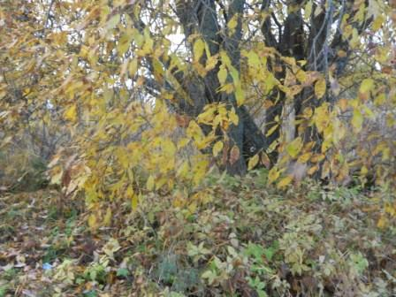

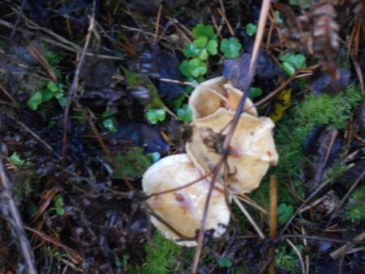

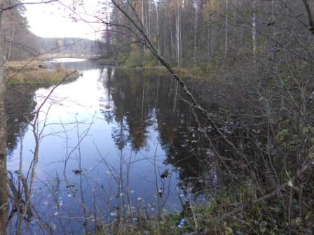
Отчёт я, разумеется, отослал. Уважаемый Михаил уже сообщил, что отчёт получен.

73! UA1CEG Юрий Александров, д.Гарболово. Ленинградской области, Всеволожского района.

LO23, KP50FI.

Сайт: www.ua1ceg.webege.com
зеркало: www.ua1ceg2.wmsite.ru

